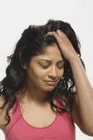
‘¡No nos causes vergüenzas!’ ¿Qué podía hacer?”

“Dijeron ‘O te haces un aborto o…’ Mi aborto me dejó deprimida enojada y sola.

